

รายงานผลการปฏิบัติราชการ

งานสอบสวน สภ.เมืองนครสวรรค์

ประจำปีงบประมาณ 2567

เดือน กุมภาพันธ์ 2567
งานสอบสวน เดือน กุมภาพันธ์ 2567
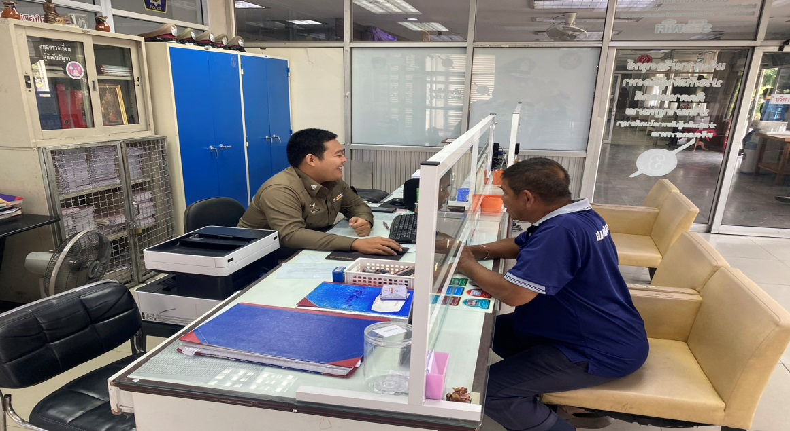
เมื่อวันที่ 1 ก.พ.2567 พนักงานสอบสวนได้รับแจ้งความร้องทุกข์ โดยผู้แจ้งได้มาบพนักงานสอบสวนแจ้งว่าผู้แจ้งไม่พบรถจักรยานยนต์ของผู้แจ้ง จึงได้มาพบพนักงานสอบสวน เพื่อให้เจ้าหน้าที่ตำรวจช่วยตามหารถของผู้แจ้ง พนังงานสอบสวนได้รับแจ้งและได้ให้เจ้าหน้าที่สายตรวจและเจ้าหน้าที่ฝ่ายสืบสวนลงไปดูพบว่า ผู้แจ้งได้จอดรถไว้อีกซอยติดกันกับซอยที่ผู้แจ้งจอดประจำจึงทำให้เข้าใจผิดและผู้แจ้งได้รับรถคืนแล้ว

ช่วงวันที่ 1 กุมภาพันธ์.2567 ถึง 29 กุมภาพันธ์. 2567 พนักงานสอบสวนได้รับแจ้งความร้องทุกข์ จำนวน 958 เรื่อง โดยแยกเป็นคดีอาญา 704 เรื่อง คดีจราจร 254 เรื่อง
ช่วงวันที่ 1 กุมภาพันธ์ 2567 ถึง 29 กุมภาพันธ์ 2567 พนักงานสอบสวนได้รับสำนวนคดีอาญา
รับไว้ทำการสอบสวน 169 คดี สอบสวนเสร็จสิ้นแล้ว 108 คดี คงเหลือและอยู่ระหว่างการสอบสวน 68 คดี
คดีจราจร
รับไว้ทำการสอบสวน 6 คดี สอบสวนเสร็จสิ้นแล้ว 1 คดี คงเหลือและอยู่ระหว่างการสอบสวน 5 คดี

